**Конспект урока по теме:   
"ПРЕОБРАЗОВАНИЕ ВЫРАЖЕНИЙ, СОДЕРЖАЩИХ КВАДРАТНЫЕ КОРНИ"**

|  |  |  |
| --- | --- | --- |
|  | **ФИО (полностью)** | Данильченко Наталия Ивановна |
|  | **Место работы** | МБОУ « Волошинская СОШ» Родионово-Несветайского района |
|  | **Должность** | учитель математики |
|  | **Предмет** | алгебра |
|  | **Класс** | 8 |
|  | **Базовый учебник** Алгебра 8. / Г.В. Дорофеев, С.Б. Суворова, Е. А. Бунимович и др. Под редакцией Г. В. Дорофеева. / М.: Просвещение, 2009. | |

**Цели урока**:

1. **Образовательные:** систематизация, обобщение и расширение знаний о квадратных корнях. Выявление у учащихся пробелов в изучении данной темы.

2. **Развивающие:** развитие у учащихся вычислительных навыков, логического мышления, различных видов памяти, формировать умения обобщать, систематизировать, развивать самостоятельность в мышлении и учебной деятельности.

3. **Воспитательные:** воспитание в детях сознательного отношения к учебе, чувства взаимной поддержки, заинтересованности математикой.

**ТСО:** ноутбук, мультимедиапроектор, интерактивная доска (в ходе урока используется презентации MicrosoftPowerPoint «Преобразование выражений, содержащих квадратные корни», «Гимнастика для глаз»)

**Тип урока**: комбинированный.

**План урока.**

I . Организационный момент (приветствие, тема, цели урока).

II. Разминка (устная работа).

III. Проверка домашнего задания.

IV. Формирование новых умений и навыков.

V. Решение заданий.

VI. Физкультминутка для глаз.

VII. Самостоятельная работа.

VII. Проверка самостоятельной работы.

VIII . Итоги урока. Выставление оценок.

IX. Домашнее задание.

**Ход урока:**

**I. Организационный момент**

* сообщение темы изучения материала;
* формулировка вместе с учащимися цели и задачи изучения данного материала;
* показ практической значимости изучения нового материала, мотивации учащихся к его усвоению;
* постановка перед учащимися учебной проблемы.

**Слайд 1**

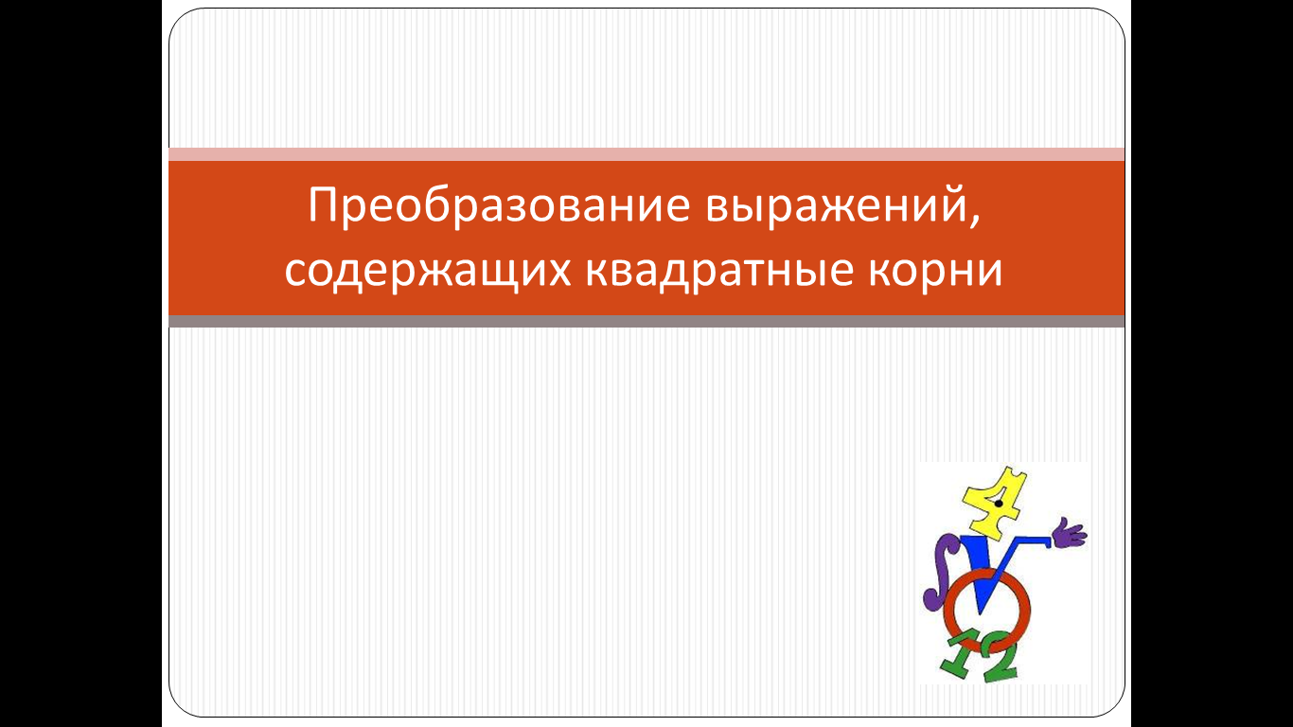

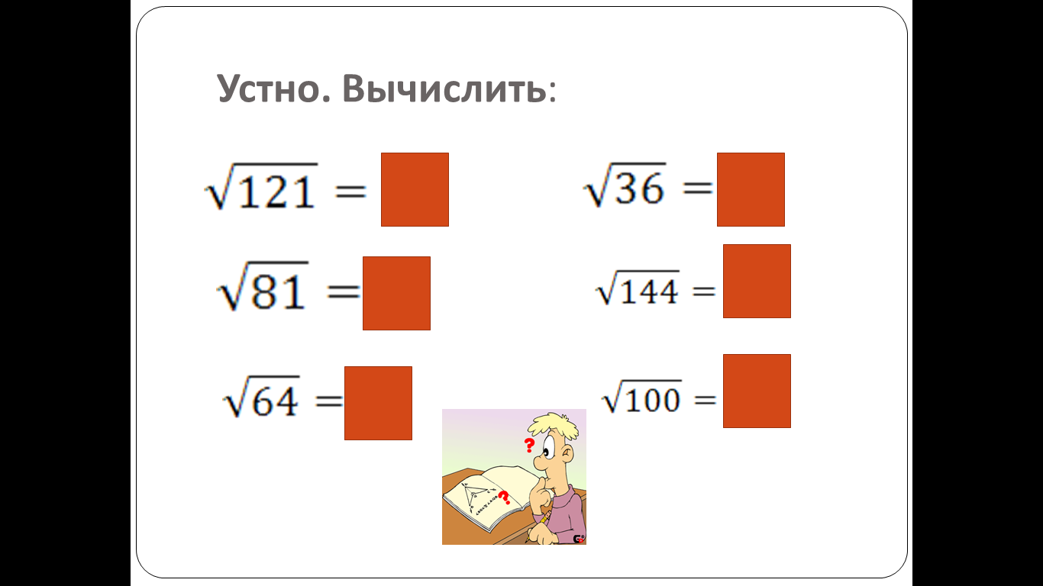**II. Устно: Слайд 2-3**

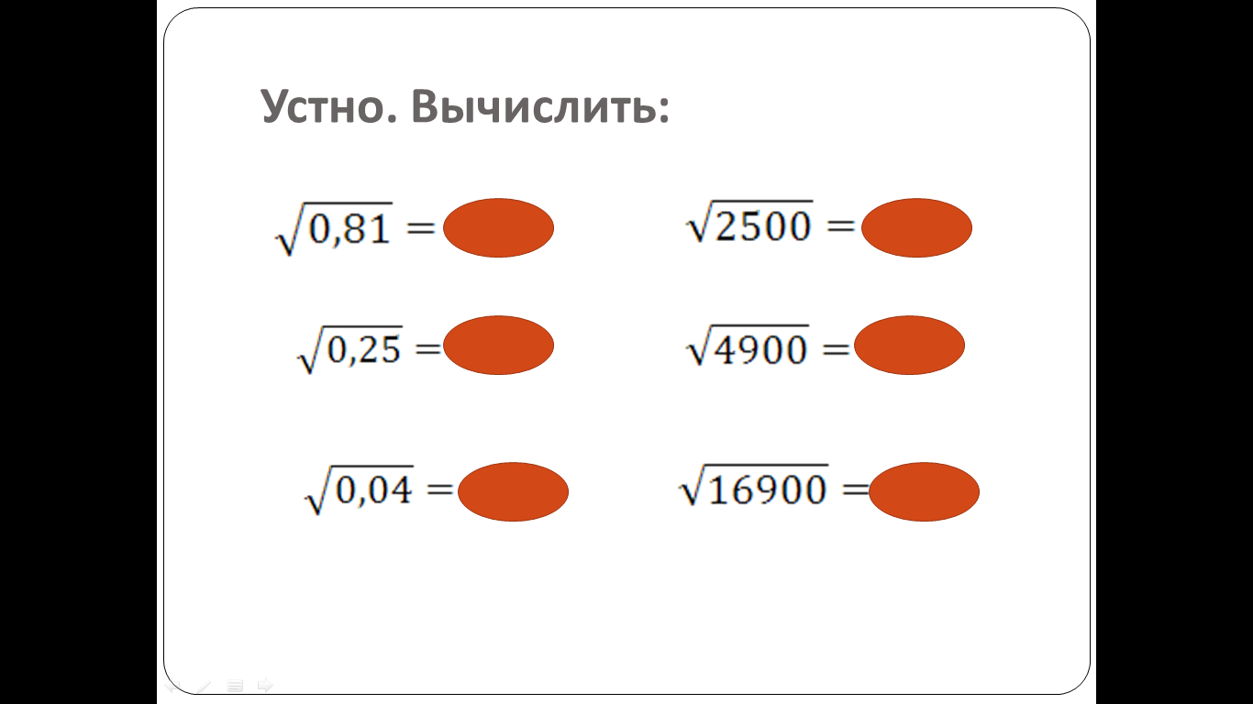

*1. Вычислить:*

|  |  |  |  |
| --- | --- | --- | --- |
| http://festival.1september.ru/articles/616917/f_clip_image002.png | http://festival.1september.ru/articles/616917/f_clip_image004.png | http://festival.1september.ru/articles/616917/f_clip_image006.png | http://festival.1september.ru/articles/616917/f_clip_image008.png |
| http://festival.1september.ru/articles/616917/f_clip_image010.png | http://festival.1september.ru/articles/616917/f_clip_image012.png | http://festival.1september.ru/articles/616917/f_clip_image014.png | http://festival.1september.ru/articles/616917/f_clip_image016.png |
| http://festival.1september.ru/articles/616917/f_clip_image018.png | http://festival.1september.ru/articles/616917/f_clip_image020.png | http://festival.1september.ru/articles/616917/f_clip_image022.png | http://festival.1september.ru/articles/616917/f_clip_image024.png |

**Слайд 4**

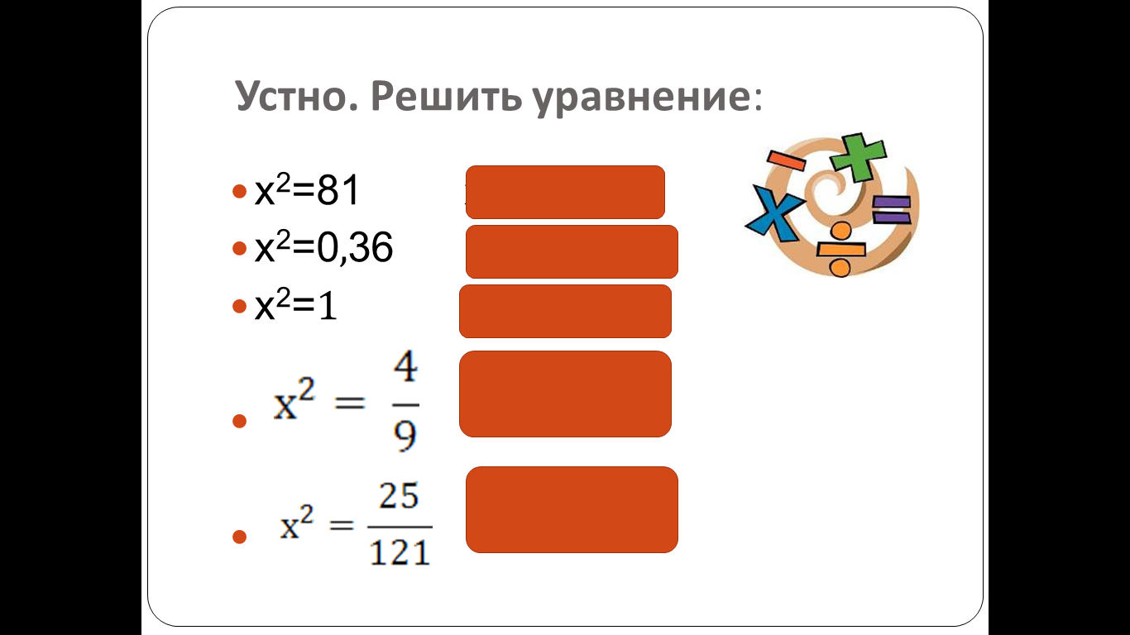

*2. Решить уравнение*

|  |  |  |
| --- | --- | --- |
| x2=81 | x2=0,36 | x2=1 |
| http://festival.1september.ru/articles/616917/f_clip_image026.png | http://festival.1september.ru/articles/616917/f_clip_image028.png | x2=0 |

**Слайд 5**

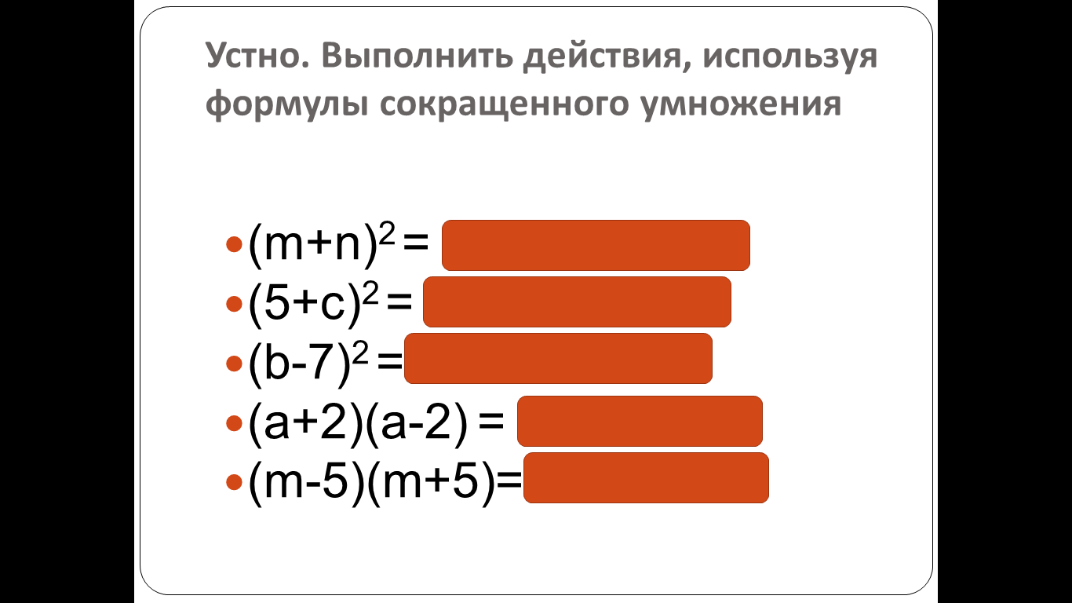

*3. Выполнить действия, используя формулы сокращенного умножения*

* (m+n)2=m2+2mn+n2
* (5+c)2=25+10c+c2
* (b-7)2=b2-14b+49
* (a+2)(a-2)=a2-4
* (m-5)(m+5)=m2-25

**Слайд 6**

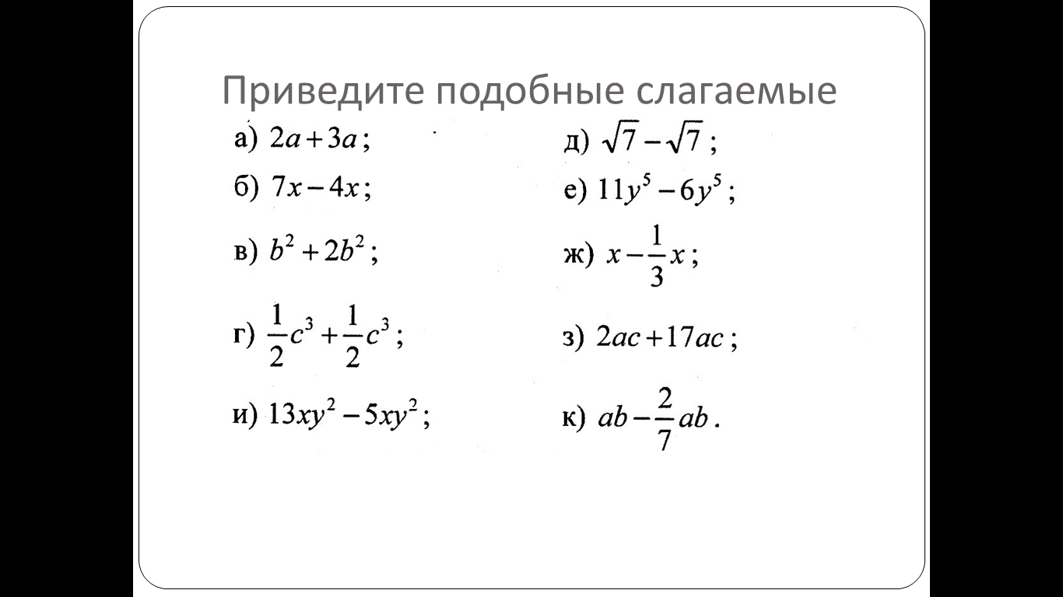

**III. Проверка домашнего задания.**

**IV. Формирование новых умений и навыков**

Учащимся уже известно понятие «подобные слагаемые». На этом уроке вводится понятие «подобные радикалы» и формируется умение упрощать соответствующие выражения.

1. Выделение и приведение подобных радикалов
2. Преобразование выражений, содержащих корни, использование формул сокращенного умножения

**V. Решение заданий.**

1. **Выделение и приведение подобных радикалов**

Учащиеся могут ответить, что все данные выражения являются иррациональными. Это связано с распространённой ошибкой, когда учащиеся отождествляют понятие иррациональности под знаком корня.

1. №352 (устно),
2. № 353 (а, в, д), 354 (а, в, д, ж)
3. № 355.

Выполнение данного задания позволяет еще раз повторить понятия «иррациональное число» и «иррациональное выражение». (Работа с интерактивной доской)

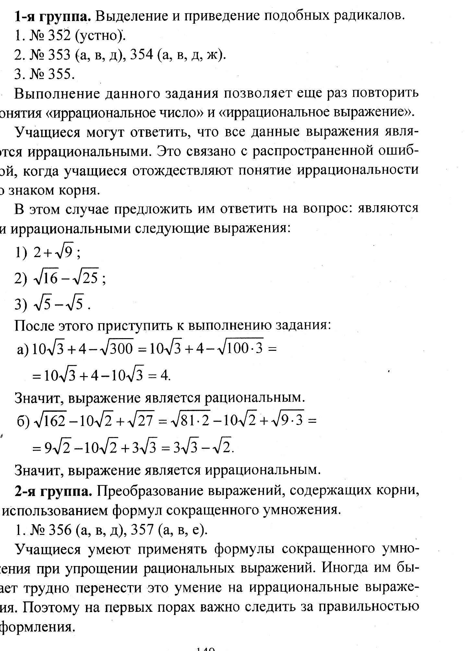

**2.Преобразование выражений, содержащих корни, использование формул сокращенного умножения**

1. № 356(а, в, д), 357 (а, в, д)

Учащиеся умеют применять формулы сокращенного умножения при упрощении рациональных выражений. Иногда им бывает трудно перенести это умение на иррациональные выражения. Поэтому на первых порах важно следить за правильностью оформления.

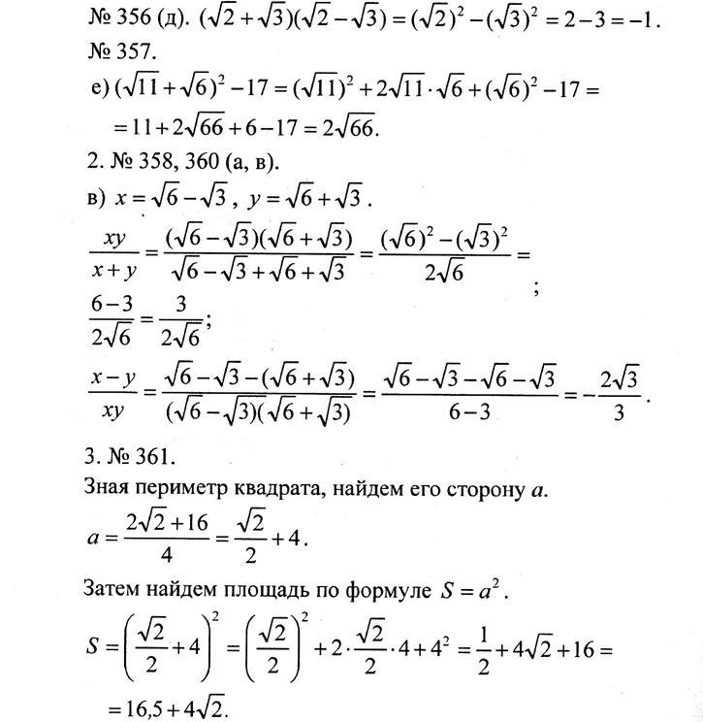

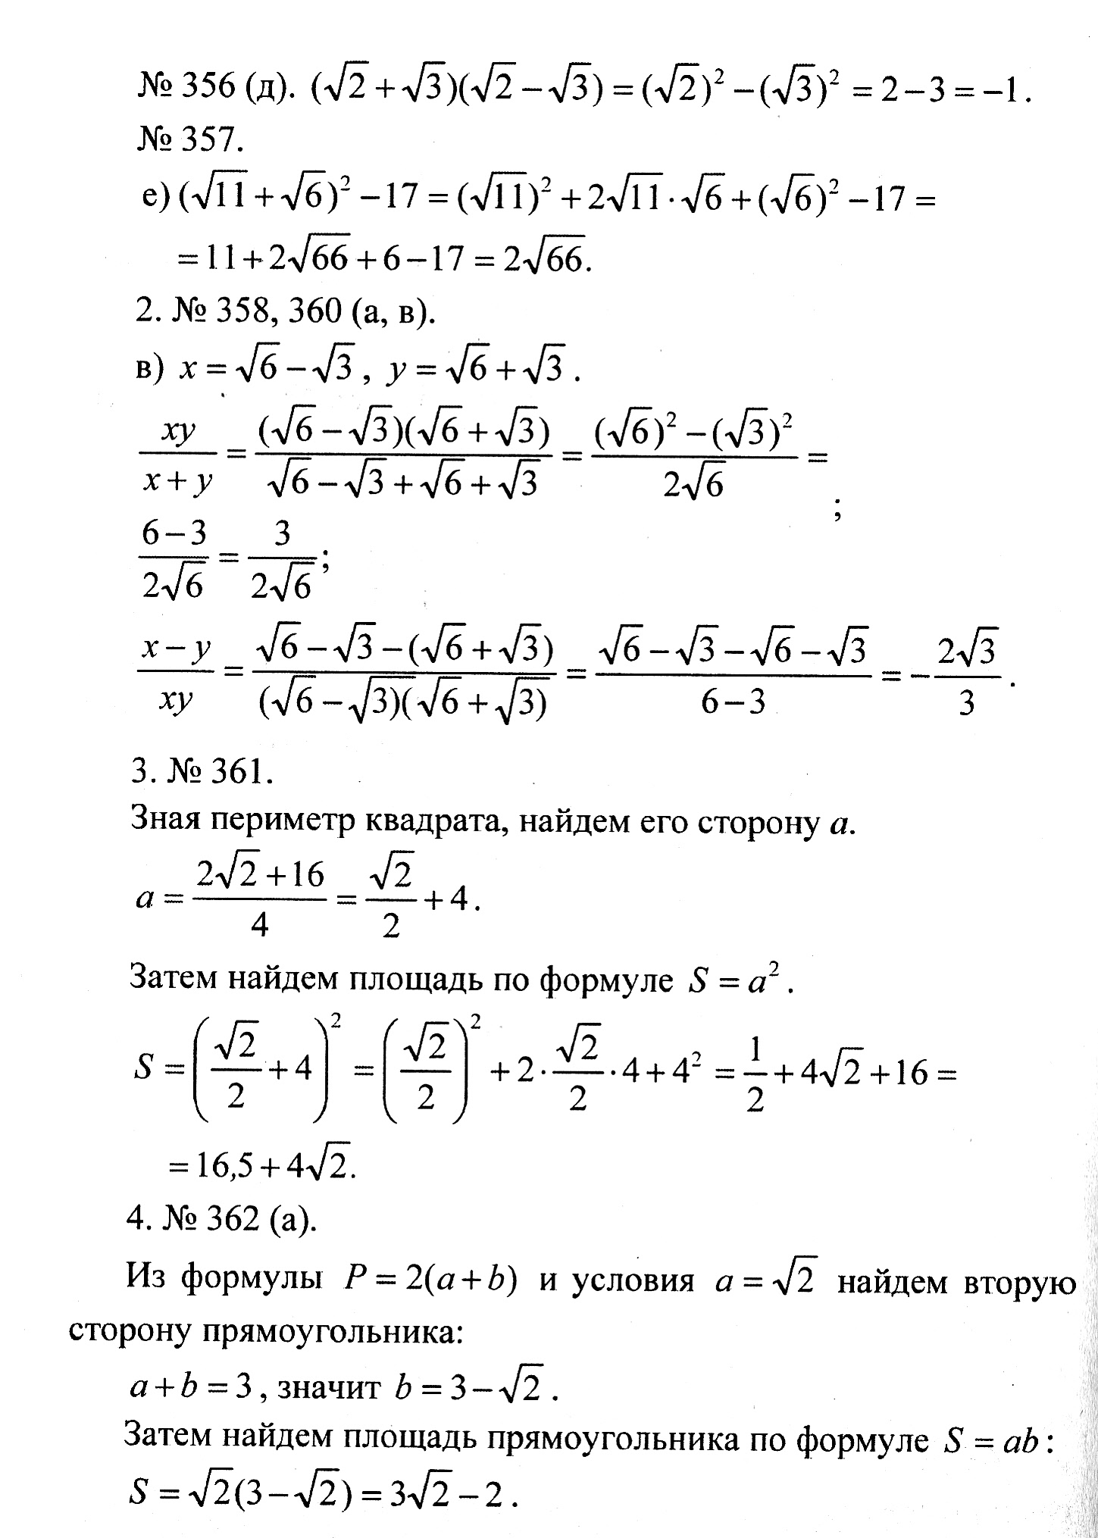



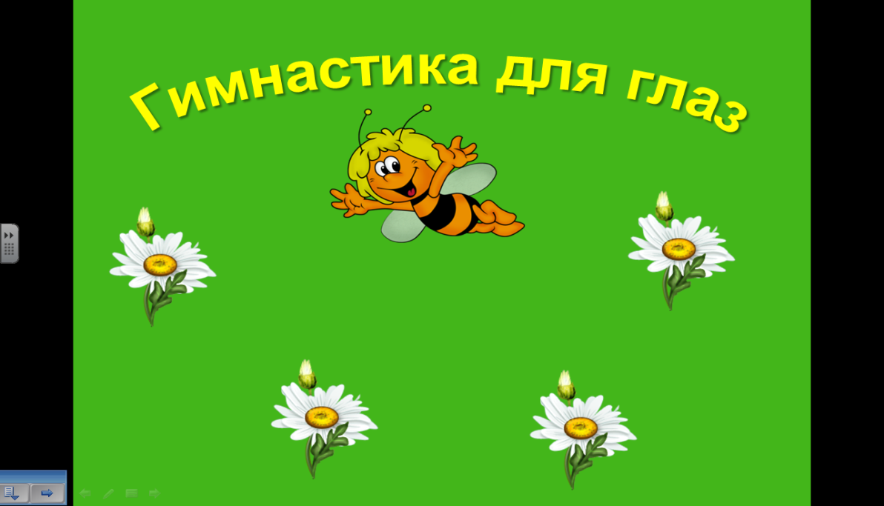**VI. Физкультминутка для глаз.**

**VII. Самостоятельная работа. Слайд 7**

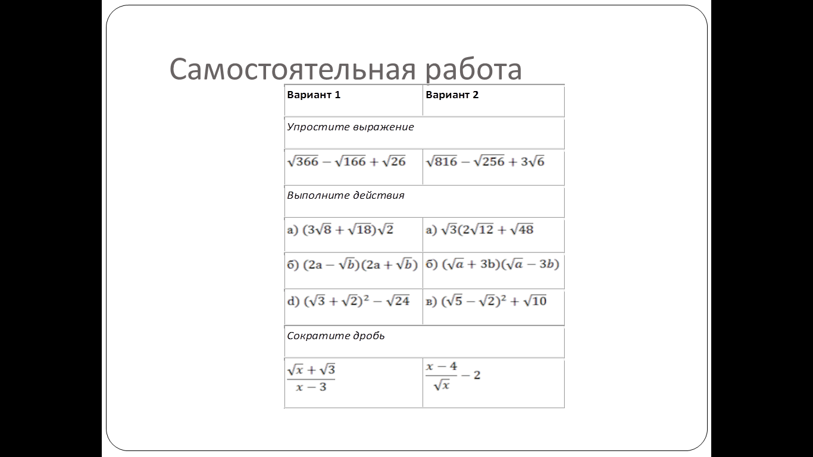

**VII. Проверка самостоятельной работы. Слайд 8.**

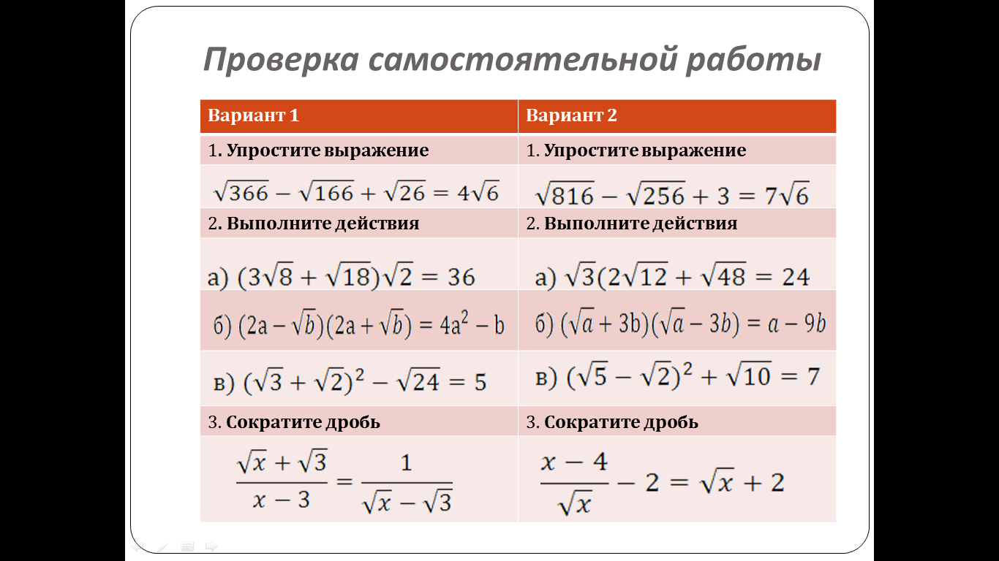

**VIII . Итоги урока:**

Вопросы учащимся:

- Какие радикалы называются подобными?

- Как привести подобные радикалы?

- Как определить, рациональным или иррациональным является выражение, содержащее корни?

***Рефлексия.***

Продолжите фразу:

* Самым сложным на уроке было…
* Самым интересным при работе для меня было…
* Самым неожиданным для меня было…

**IX. Домашнее задание. Слайд 9.**

**Повт. п.2.7, *На «3»*  №** **353, 354, 356 (б, г, е), 357 (б, г, д),**

***На «4-5»* № 360(б, г), № 368 (б, г)**